Советы
«Как поднять себе настроение».

- Чаще улыбайся. Не мене 5 раз в день улыбайся самому себе, вернее своему отражению. Ну и, конечно, не забывать дарить улыбки окружающим.
- Гуляй на свежем воздухе! Чем хуже настроение, тем дольше гуляйте!
- Погуляй с домашним питомцем (если есть), они хорошие психологи.
- Физические упражнения также здорово снимают стресс.
- Пообщайся с близкими!
- Посмотри веселую комедию или свой любимый фильм.
- «Спасибо самому себе» Составь список из 10-ти вещей, за которые ты можешь сказать спасибо самому себе.
- Потанцуй под зажигательную музыку!
- Побалуй себя вкусной едой!
- Делайте регулярно дыхательную гимнастику!
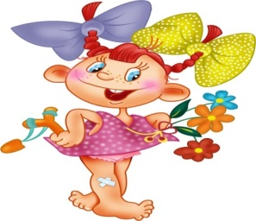
«Хорошее настроение».
Все будет: и улыбки, и цветы,
И обязательно все сбудутся мечты,
И жизнь наша, как в сказке расцветет,
Душа в груди, как в детстве запоет.

И старые друзья поддержат нас,
И новые найдутся в добрый час.
Судьба, нам улыбнувшись, подмигнет,
Удачу тут же в гости к нам пришлет.
***
Не вешай нос, дари улыбки
И улыбайся бедам вслед:
Мы все способны на ошибки,
Но для унынья места нет!

Пусть все, что ловит слух и зренье,
Приятным будет для души!
Чтоб лучшим было настроенье,
Не торопись и не спеши:

Бесценно каждое мгновенье,
И в каждом — радость и любовь!
И синей птицей настроенье
В твоих руках забьется вновь!

Муниципальное бюджетное общеобразовательное учреждение
«Гимназия №7»

Советы психолога

«Как управлять своим настроением»

г. Махачкала

